Перечисление пр_ТипыУведомленийКанбан
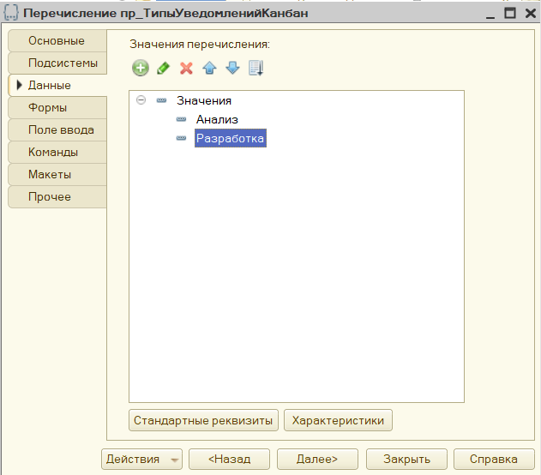
Регистр сведений пр_НастройкиУведомленийПроектов
Назначение: хранит настройки для каждого проекта
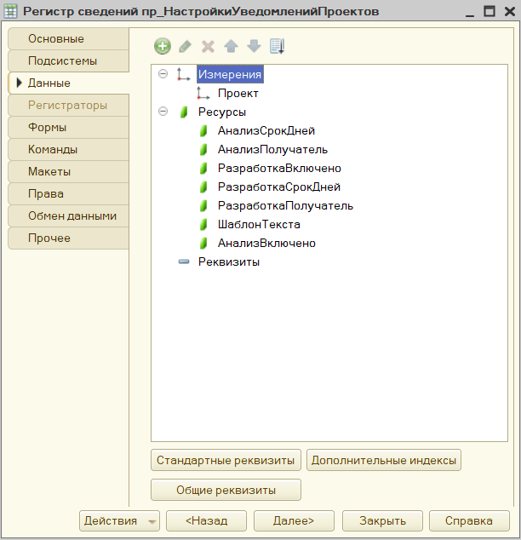

Регистр сведений пр_ДатыНачалаСтадий
Назначение: хранит дату начала каждой стадии по задаче
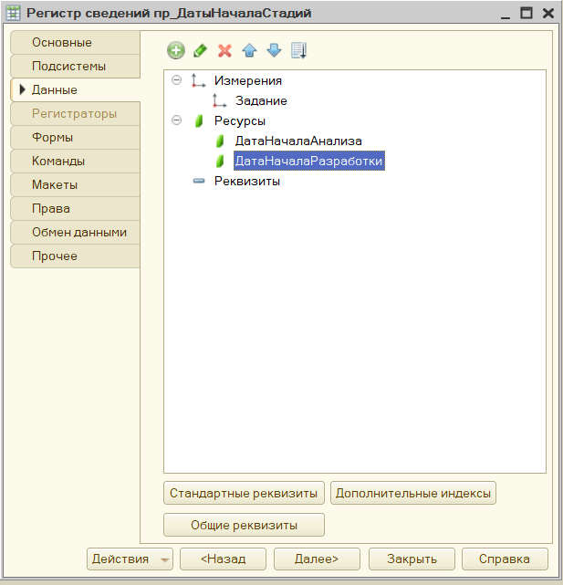
Регистр сведений пр_ОтправленныеУведомления
Назначение: защита от дублей — хранит факты отправки
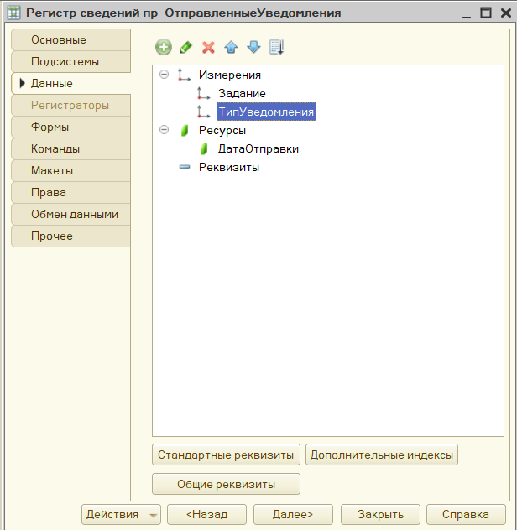

Внешняя обработка пр_ПроверкаКанбанУведомлений
Назначение: регламентная проверка и отправка уведомлений
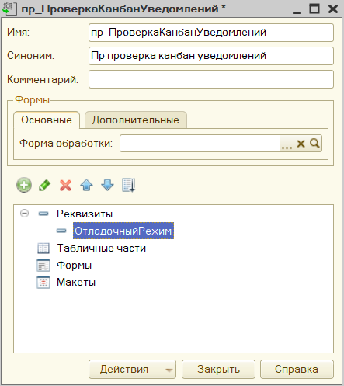
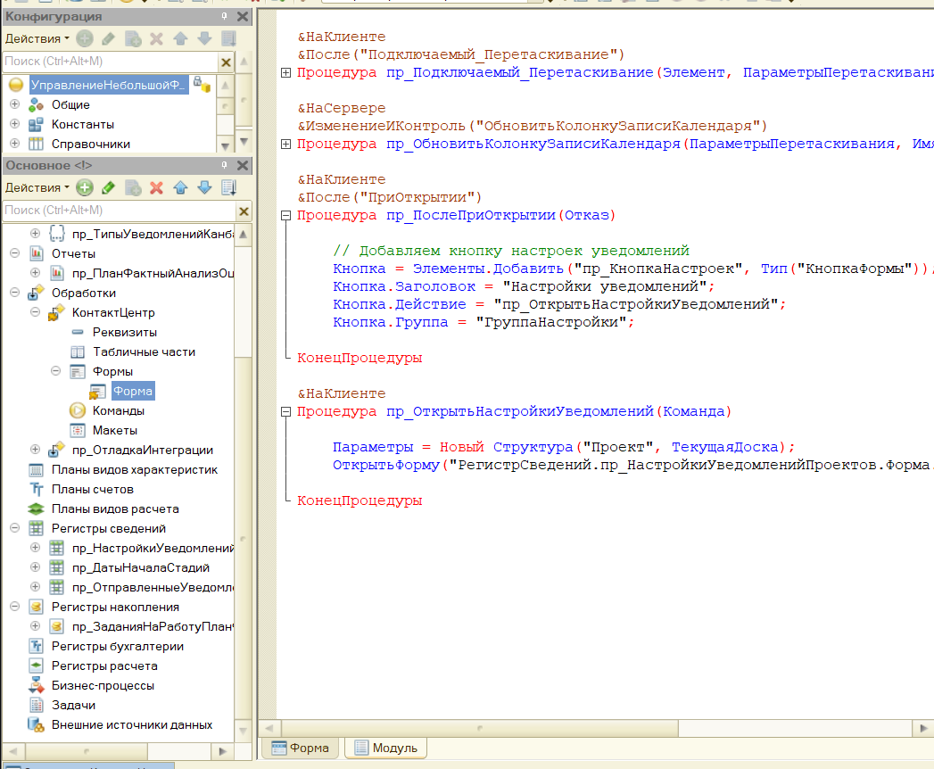
&НаКлиенте
&После("ПриОткрытии")
Процедура пр_ПослеПриОткрытии(Отказ)

// Добавляем кнопку настроек уведомлений
Кнопка = Элементы.Добавить("пр_КнопкаНастроек", Тип("КнопкаФормы"));
Кнопка.Заголовок = "Настройки уведомлений";
Кнопка.Действие = "пр_ОткрытьНастройкиУведомлений";
Кнопка.Группа = "ГруппаНастройки";

КонецПроцедуры

&НаКлиенте
Процедура пр_ОткрытьНастройкиУведомлений(Команда)

Параметры = Новый Структура("Проект", ТекущаяДоска);
ОткрытьФорму("РегистрСведений.пр_НастройкиУведомленийПроектов.Форма.ФормаНастроек", Параметры, ЭтаФорма);

КонецПроцедуры
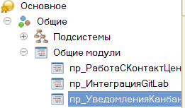
// Запоминает дату начала стадии при изменении статуса задачи
Процедура ЗафиксироватьДатуСтадии(ДокументОбъект) Экспорт

ТекущийСтатус = ДокументОбъект.Состояние;

Если ТекущийСтатус = Перечисления.СостоянияЗаданий.НаАнализе Тогда
Запись = РегистрыСведений.пр_ДатыНачалаСтадий.СоздатьЗапись();
Запись.Задание = ДокументОбъект.Ссылка;
Запись.ДатаНачалаАнализа = ТекущаяДата();
Запись.Записать();

ИначеЕсли ТекущийСтатус = Перечисления.СостоянияЗаданий.ВРаботе Тогда
Запись = РегистрыСведений.пр_ДатыНачалаСтадий.СоздатьЗапись();
Запись.Задание = ДокументОбъект.Ссылка;
Запись.ДатаНачалаРазработки = ТекущаяДата();
Запись.Записать();
КонецЕсли;

КонецПроцедуры
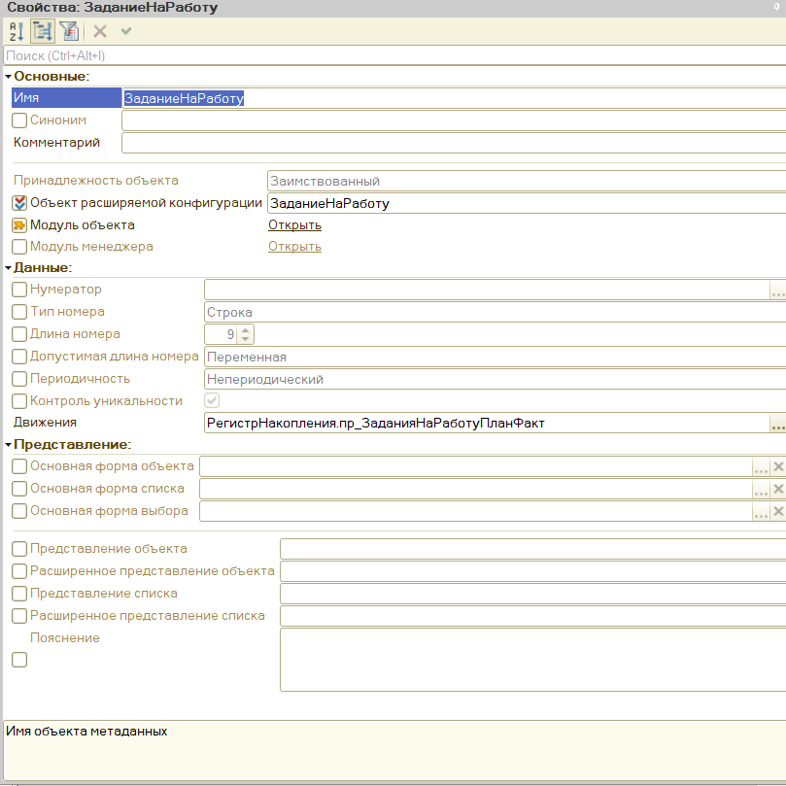
&Перед("Записью")
Процедура пр_ПередЗаписью(Отказ, РежимЗаписи, РежимПроведения)

// Фиксируем дату начала стадии для уведомлений
пр_УведомленияКанбан.ЗафиксироватьДатуСтадии(ЭтотОбъект);

КонецПроцедуры
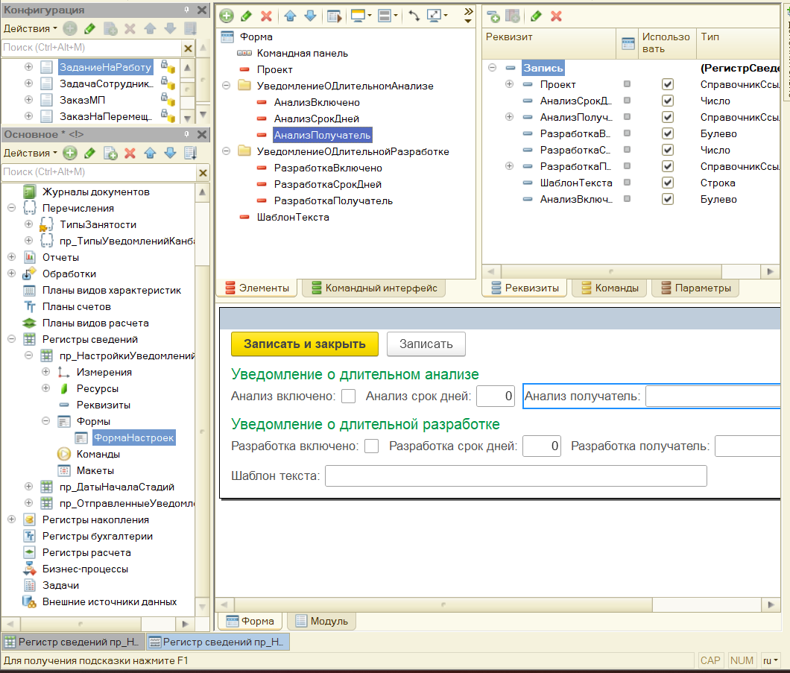
&НаСервере
Процедура ПриСозданииНаСервере(Отказ, СтандартнаяОбработка)

Если Не ЗначениеЗаполнено(Запись.ШаблонТекста) Тогда
Запись.ШаблонТекста = "По заданию №[НомерЗадания] на стадии ""[Стадия]"" превышен срок выполнения ([Дней_На_Анализ] дня), ответственный по заданию — [Ответственный].";
КонецЕсли;

КонецПроцедуры

&НаКлиенте
Процедура АнализВключеноПриИзменении(Элемент)

Элементы.АнализСрокДней.Доступность = Запись.АнализВключено;
Элементы.АнализПолучатель.Доступность = Запись.АнализВключено;

КонецПроцедуры

&НаКлиенте
Процедура РазработкаВключеноПриИзменении(Элемент)

Элементы.РазработкаСрокДней.Доступность = Запись.РазработкаВключено;
Элементы.РазработкаПолучатель.Доступность = Запись.РазработкаВключено;

КонецПроцедуры

&НаКлиенте
Процедура КнопкаЖурналНажатие(Команда)

Отбор = Новый Структура("Событие", "пр_УведомлениеКанбан");
Параметры = Новый Структура("Отбор", Отбор);
ОткрытьФорму("Обработка.ЖурналРегистрации.Форма.Форма", Параметры, ЭтаФорма);

КонецПроцедуры
